PEDIDO DE PROVIDÊNCIA N.º ____________/2023

Senhor Presidente

Senhores Vereadores

O Vereador que a este subscreve solicita ouvida Casa, que seja enviada correspondência ao Exmo. Sr. Prefeito Duílio de Castro Faria, solicitando providências junto à Secretaria de Mobilidade Urbana, que sejam instalados redutores de velocidade na Praça Jeová Jiréh, de um lado e outro da Praça em referência.
JUSTIFICATIVA: Os veículos, inclusive os coletivos imprimem alta velocidade na via, colocando em risco a integridade física das pessoas, principalmente de crianças e idosos que frequentam o comércio e a Praça do local.
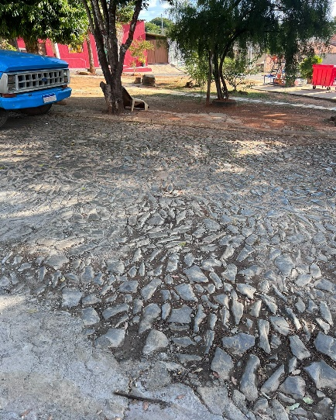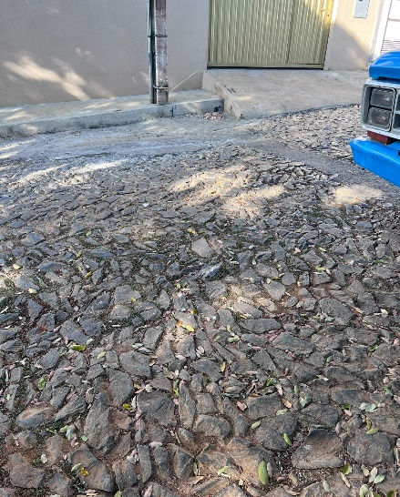

Sete Lagoas, 29 de maio de 2024
